**MINISTERIO DE EDUCACIÓN**

**CENTRO EDUCATIVO BILINGÜE FEDERICO ZÚÑIGA FELIÚ**

**ASIGNATURA:** MULTIMEDIA Y DESARROLLO WEB





**PROFESOR: CÉSAR A. DELGADO B.**

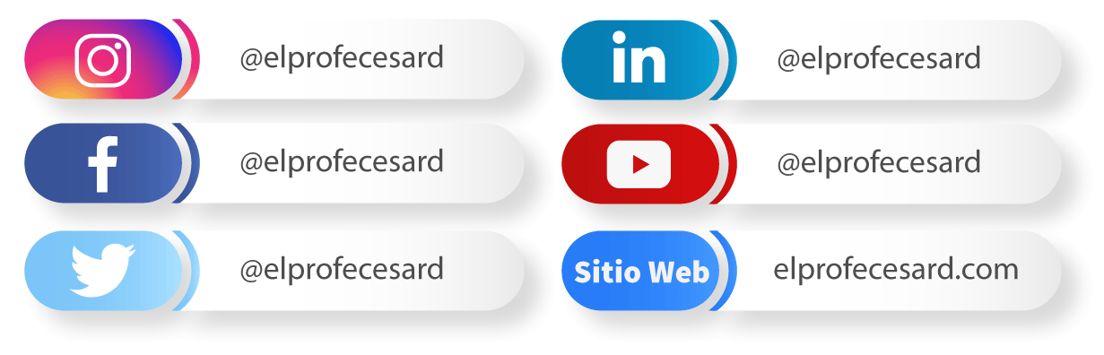

**GUÍA DE TRABAJO 1**

|  |  |  |  |  |  |  |  |
| --- | --- | --- | --- | --- | --- | --- | --- |
| **ESTUDIANTE:** |  | **CÉDULA:** |  | **NÚMERO** |  | **GRADO 11°** |  |

**LECTURA-GLOSARIO DE TÉRMINOS: M1 - INTRODUCCIÓN AL AMBIENTE WEB Valor 50 puntos**

**Actividad #1 - Presencial – Individual Fecha de entrega: viernes 9/4/2020.**

**PARTE 1 – INDIVIDUAL**

## Trabaje individualmente. Haga lectura al MÓDULO M1 – 1NTRODUCCIÓN AL AMBIENTE WEB y busque por lo menos 50 conceptos que considere importantes para el aprendizaje de la asignatura Programación.

* Presente el listado de conceptos encontrados tal como aparece en esta guía de trabajo (escrito a mano o a computadora). Entregue su archivo en PDF en la plataforma Teams y el enlace de Google que le suministrará el docente.

|  |  |  |  |  |  |
| --- | --- | --- | --- | --- | --- |
| **Criterios Evaluación** | **E = Excelente** | **B = Bueno** | **R = Regular** | **PM = Por Mejorar** | **NO = Mínimo observado** |

|  |  |  |  |  |  |
| --- | --- | --- | --- | --- | --- |
| **GLOSARIO DE TÉRMINOS: CRITERIOS A EVALUAR** | **E** | **B** | **R** | **PM** | **MO** |
| **Escala numérica (50 conceptos encontrados = 5.0)** | **5.0** | **4.0-4.9** | **3.0-3.9** | **2.0-2.9** | **1.0-19** |
| Entrega preliminar de conceptos. **(ND)** |  |  |  |  |  |
| Muestra interés en buscar conceptos para comprender el tema. (**NA)** |  |  |  |  |  |

|  |  |  |
| --- | --- | --- |
|  |  |  |
|  |  |  |
|  |  |  |
|  |  |  |
|  |  |  |
|  |  |  |
|  |  |  |
|  |  |  |
|  |  |  |
|  |  |  |
|  |  |  |
|  |  |  |
|  |  |  |
|  |  |  |
|  |  |  |
|  |  |  |
|  |  |  |
|  |  |  |

**GUÍA DE TRABAJO 1**

|  |  |  |  |  |  |  |  |
| --- | --- | --- | --- | --- | --- | --- | --- |
| **ESTUDIANTE:** |  | **CÉDULA:** |  | **NÚMERO** |  | **GRADO 11°** |  |

**LECTURA-GLOSARIO DE TÉRMINOS: M1 - INTRODUCCIÓN AL AMBIENTE WEB Valor 50 puntos**

**Actividad #1 – Individual – Semi Presencial - Virtual Fecha de entrega: viernes 30 de abril de 2021. PARTE 1 – INDIVIDUAL**

## Trabaje individualmente. Haga lectura al MÓDULO M1 – 1NTRODUCCIÓN AL AMBIENTE WEB.

* Realice una búsqueda de por lo menos 50 conceptos que considere importantes para el aprendizaje de la asignatura Multimedia y Desarrollo Web e investigue su definición.
* Confeccione el glosario en un archivo en Microsoft Word, ordenando alfabéticamente los conceptos y su definición. Recuerde hacer una hoja de presentación.
* Envíe el archivo en formato PDF a través de la plataforma Team y el enlace de Google, según las indicaciones del profesor.
* No escriba en cierre mayúscula. Cuide la ortografía. Recuerde utilizar un corrector ortográfico.
* Entregue la actividad con la guía como portada en la fecha acordada. Recuerde colocar su número en la guía y entregar en el orden en que aparece en la lista de asistencia.
* No reproduzca este documento, a menos que el docente de la indicación.

|  |  |  |  |  |  |
| --- | --- | --- | --- | --- | --- |
| **Criterios Evaluación** | **E = Excelente** | **B = Bueno** | **R = Regular** | **PM = Por Mejorar** | **NO = Mínimo observado** |

|  |  |  |  |  |  |
| --- | --- | --- | --- | --- | --- |
| **GLOSARIO DE TÉRMINOS: CRITERIOS A EVALUAR (ND)** | **E** | **B** | **R** | **PM** | **MO** |
| **40 puntos / 10 valor máximo** | **10** | **7** | **5** | **3** | **1** |
| Elabora correctamente el glosario (Conceptos y sus definiciones) |  |  |  |  |  |
| Muestra orden y aseo en la asignación |  |  |  |  |  |
| Muestra creatividad en la asignación |  |  |  |  |  |
| Escribe con letra legible – Ortografía |  |  |  |  |  |
| **ND Total de Puntos (40)** |  |  |  |  |  |
| **GLOSARIO DE TÉRMINOS: CRITERIOS A EVALUAR (NA)** | **E** | **B** | **R** | **PM** | **MO** |
| **Escala numérica (de 1.0 a 5.0)** | **5.0** | **4.0-4.9** | **3.0-3.9** | **2.0-2.9** | **1.0-19** |

|  |  |  |  |  |  |  |  |  |  |  |  |
| --- | --- | --- | --- | --- | --- | --- | --- | --- | --- | --- | --- |
|  | | | | |  |  | |  |  | |  |
| **Aspectos para evaluar** | **Descripción – Evaluación para Nota de Apreciación** | **5.0** | **4.0–4.9** | **3.0–3.9** | | | **2.0–2.9** | | | **1.0–1.9** | |
| Interés en la clase | Se esfuerza y muestra interés en conocer sobre el tema. |  |  |  | | |  | | |  | |
| Responsabilidad | Hace entrega de un producto de calidad y en tiempo oportuno |  |  |  | | |  | | |  | |
| Recursos Didácticos | Revisión de material didáctico para realizar la actividad. |  |  |  | | |  | | |  | |
| Trabajo Colaborativo | Se evidencia el trabajo colaborativo (un documento de calidad) |  |  |  | | |  | | |  | |

**Observación:** el plagio dará lugar a colocar la mínima calificación (1.0) en todos los aspectos evaluados (en notas diarias y de apreciación)